24.11.2021r.

Dzień dobry. Oto lekcje na dzień dzisiejszy.

1. Temat: Wyrazy z trudnościami ortograficznymi

Uzupełnij wyrazy. Napisz Ó lub U

m…cha
dr…t
kr….tki
pr…g
…semka
br…dny
mr…wka
gr…by
g…rnik
tr…dny

2.Zajęcia rozwijające kreatywność
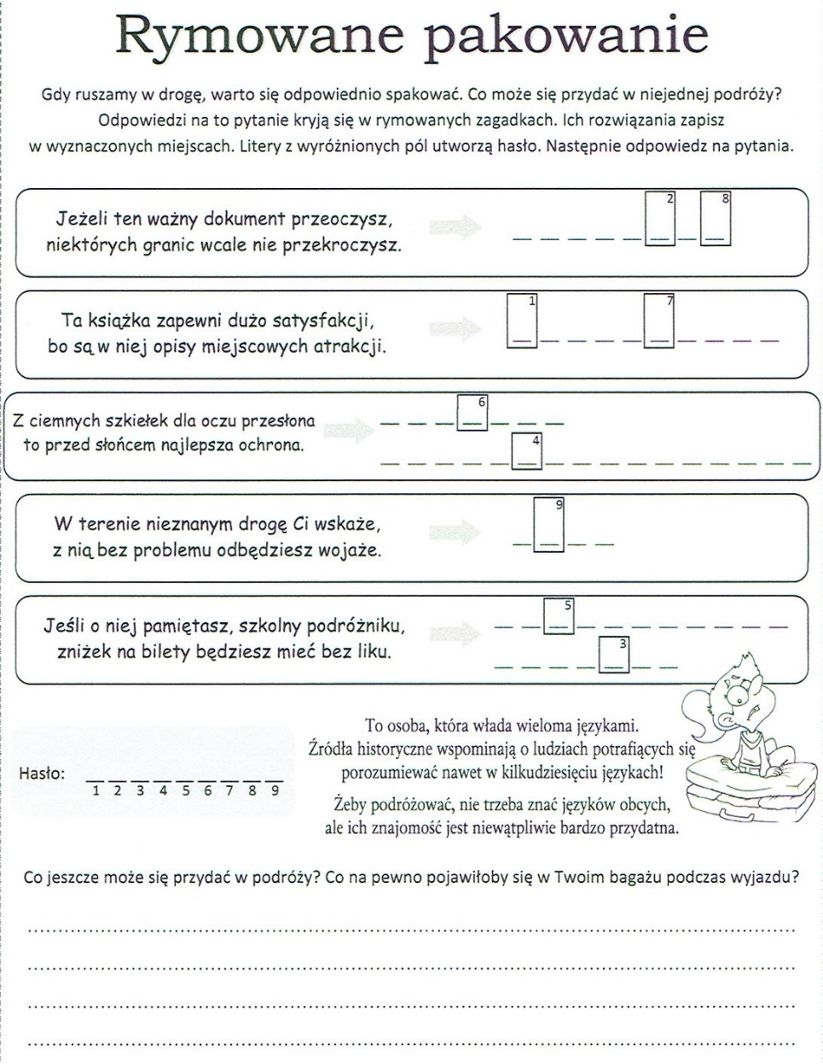
3. Temat : Gra w państwa , miasta .
Proszę wpisać do tabeli jak najwięcej nazw : Państw , Miast , Zwierząt , Zawodów , Imion , Rzeczy , Roślin na literę P .
Państwo | Miasto | Zwierzę | Zawód | Imię | Rzecz | Roślina | Punkty

Zajęcia SI
Temat: Usprawnianie układu przedsionkowego i proprioceptywnego.
W leżeniu na brzuchu: masaż pleców, rąk i nóg dziecka piłkami o różnym stopniu sprężystości i zróżnicowanej fakturze ruchem turlania i sprężynowania. Zabawy w przepychanie i siłowanie: dziecko i rodzic (lub rodzeństwo) stykają się plecami, nogami, ramionami lub dłońmi (na zmianę) i próbują się zepchnąć z np. koca. Kto zostaje zepchnięty, ten przegrywa.

Hipoterapia.
Obrysuj konia po kropkach.

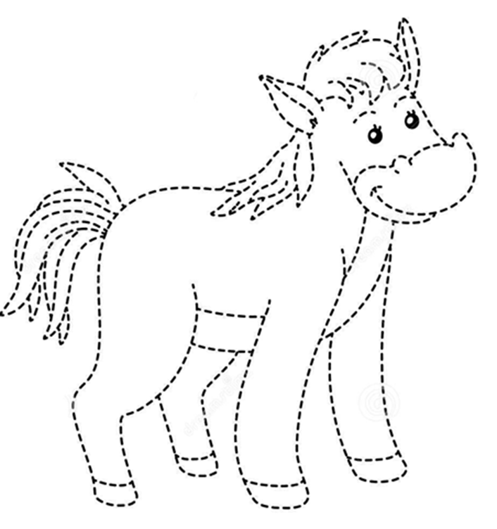

4. WF Temat: Co to jest wskaźnik BMI? Jak go obliczyć? Zasady zdrowego odżywiania i stylu życia.
Posłuchaj co na temat wskaźnika BMI opowiada dietetyk :
https://www.youtube.com/watch?v=t-NatIJfvIs
Oblicz swój wskaźnik BMI i zobacz w jakiej jesteś formie:
http://www.oblicz-bmi.pl/?gclid=CjwKCAiAv_KMBhAzEiwAs-rX1LKnA65iCZ8PSSLIe75gLsvnx4bdrfmyhEc9whTn-XIK0iAb-wIvkxoClEcQAvD_BwE
Wiemy co to jest BMI wiemy jak go obliczyć
To teraz przyszedł czas abyśmy dowiedzieli się o najważniejszych zasadach zdrowego stylu życia i zasad zdrowego odżywiania :
10 zasad zdrowego stylu życia:
https://www.youtube.com/watch?v=nd7cIKM-fSY&t=15s
10 zasad zdrowego odżywiania:
https://www.youtube.com/watch?v=DF4znGEcBPU
Mam, nadzieję że przedstawiony materiał zaciekawił Was i zaczniemy lub będziemy kontynuować zdrowy styl życia i wprowadzimy zasady zdrowego odżywiania. Jest to bardzo ważne w dzisiejszych czasach bo zdrowie jest najważniejsze
Do zobaczenia w szkole
Anna Ciemny

6. Temat: Prezentujemy siebie

Napisz o sobie

Nazywam się……………………………………………..
Mieszkam w ……………………………………..
Urodziłem się …………………………………
Moi rodzice mają na imię………………………………………………
Moim ulubionym zajęciem jest………………………
Mój przyjaciel nazywa się………………………………………………
W domu pomagam rodzicom……………………………………………………………

7. Temat Mandale z liści
Jesień powoli zbliża się ku końcowi, ale nadal jeszcze mieni się przepięknymi barwami kolorowych liści, które inspirują do kreatywnego działania. Dzisiaj mam dla Was bardzo prosty i uroczy pomysł. Wystarczy nazbierać podczas jesiennego spaceru listki i owoce jarzębiny, a następnie stworzyć z nich kompozycję na papierowym talerzyku.

Potrzebne będą:
- papierowy talerzyk jeżeli nie macie może być koło wycięte z grubszego papieru
- liście i owoce jarzębiny
- klej
Praca polega na stworzeniu symetrycznej, okrągłej kompozycji z liści i owoców jarzębiny – czyli mandali. Tworzenie mandali niezwykle wycisza i uspokaja.
Oto przykład pracy:
.

